Medieninformation

6. Ausgabe: women - Eine Verneigung vor der weiblichen Stimme
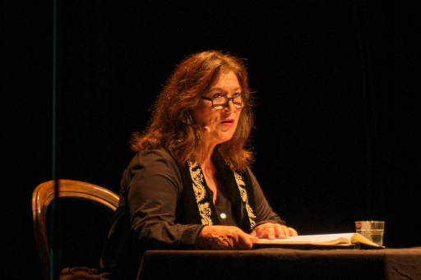
Wiedersehen mit Marlene
Eva Mattes und Ensemble ZwischenWelten
Eine bewegte Liederreise durch die Zeiten über Grenzen von Irmgard Schleier
Im Alter von 75 Jahren zog sich Marlene Dietrich aus der Öffentlichkeit ganz zurück, lebte bis zu ihrem Tod am 6. Mai 1992 in Paris. Tagsüber verborgen vor den Parisern und der internationalen Öffentlichkeit schrieb sie in schlaflosen Nächten ihre Gedanken auf und ließ in Gedichtform und originellen Charakterzeichnungen ihre großen Zeitgenossen lebendig werden. Darunter Erich Maria Remarque „mein großer Freund und Waffengefährte“, Jean Gabin, eine Lebensliebe, besondere Freunde, wie Ernest Hemingway „mein persönlicher Fels von Gibraltar“, Edith Piaf, „deren erstaunliche emotionale Stärke beispiellos war“, und eine Hommage an ihre großen Regisseure, Josef von Sternberg „der Mann, dem ich am meisten gefallen wollte“, Ernst Lubitsch, „unsere gemeinsame Sache hatte keinen Namen; ihr Ziel war, Juden aus Deutschland herauszuholen“ und Billy Wilder „Berliner Humor hoch zehn!“ u.v.a.
Eine Perlenkette dieser Porträts aus Marlenes „Nachtgedanken“, posthum von ihrer Tochter Maria Riva veröffentlicht, lassen Stationen ihres Lebens im Kurzrückblick aufblitzen. Ausgewählte Passagen aus dem Erinnerungsbuch „Nehmt nur mein Leben“ beleuchten den historischen Hintergrund und verdichten, mit Projektionen einer spannungsvollen Auswahl ikonischer und unbekannterer Fotos montiert, das fesselnde Selbstzeugnis der „Königin der Marketenderinnen, Lili Marleen, der Großen, jedes toten Soldaten Witwe“, wie der englische Kritiker Kenneth Tynan ihr Engagement gegen Hitler und den Krieg würdigte. Im Zentrum des Abends stehen die großen und größten der durch Marlene Dietrich durch die Zeiten und über alle Grenzen populär gewordenen Chansons, geschrieben von europäischen Emigranten, Literaten und Broadwaykomponisten, dazwischen Stimmen aus der Résistance und dem internationalen Widerstand, Chansons in vielen Sprachen, lyrisch und voller Überlebensmut. Im Programm sind sie, in zeitgenössischem Arrangement von Irmgard Schleier, ganz frisch und gegenwärtig zu hören, zusammen mit hier erstmals vorgetragenen, pointierten Texten aus Marlenes „Nachtgedanken“ sowie mit Ausschnitten aus der Autobiografie „Nehmt nur mein Leben“. Wiedersehen mit Marlene: Marlenes Nachtgedanken
Eva Mattes gibt mit unverwechselbar klangvoller, wandlungsstarker Stimme den Chansons und Texten den authentischen Ausdruck einer charismatischen Bühnenkünstlerin von heute. Irmgard Schleier, die Autorin des Programms, Musikerin sowie langjährige Regisseurin der Liederabende von Eva Mattes, richtet mit neuen Arrangements die Musik sowie die Texte ein und verbindet sie mit ausgewählten Fotodokumenten in einer atmosphärisch dichten, biografischen und zeitgeschichtlichen beleuchtenden Dramaturgie.

Ensemble ZwischenWelten
Dariusz Świnoga – Akkordeon, Synthesizer (Warschau)
Siegfried Gerlich – Klavier
Petra Borel, Johanna Mohr – Chansons

Termin: 28.2.2024
Beginn: 19:30 Uhr
Preise: Euro 47,-/41,-/35,-/29,-

Kartenvorverkauf: 1040 Wien, Argentinierstraße 37
von Montag bis Samstag von 13.00 bis 18.00 Uhr
Karten Hotline: 01/501 65/13306
www.akzent.at
Pressefotos in 300dpi und –texte für Ihre Ankündigung stehen auf unserer Website www.akzent.at in unserem Pressebereich zur Verfügung.

